ETUDE PREALABLE
Application Web de Gestion d'un Call Center

Table des matières
1. Objectif du projet 2
1.1 But principal de l'application 2
1.2 Utilisateurs cibles 2
1.3 Fonctionnalités globales attendues 2
2. Contraintes 3
2.1 Contraintes techniques 3
2.2 Contraintes de sécurité 3
2.3 Contraintes de temps 3
2.4 Contraintes fonctionnelles 4
3. Méthode 5
3.1 Méthodologie de travail 5
3.2 Organisation du développement 5
3.3 Logique de conception — Modélisation UML 5
Diagramme de classes (Class Diagram) 6
4. Planning 7
4.1 Répartition des tâches sur 2 jours 7
4.2 Tableau chronologique 7
4.3 Récapitulatif des priorités 7
4.4 Planning (MS Project) 8
5. Ressources 9
5.1 Ressources humaines 9
5.2 Ressources techniques 9
a. Matériel 9
b. Logiciels et outils de développement 9
5.3 Technologies utilisées 10
6. Étapes (liste des tâches) 11
6.1 Phase de conception — Jour 1 Matin 11
6.2 Mise en place de l'environnement — Jour 1 Début d'après-midi 11
6.3 Tâches côté Client — Jour 1 Après-midi 11
a. Backend (Spring Boot) 11
b. Frontend (Angular) 11
6.4 Tâches côté Admin — Jour 2 Matin 12
a. Backend (Spring Boot) 12
b. Frontend (Angular) 12
6.5 Tâches côté Agent — Jour 2 Après-midi 12
a. Backend (Spring Boot) 12
b. Frontend (Angular) 12
6.6 Tests et livraison — Jour 2 Fin d'après-midi 13
7. Budget 14
7.1 Introduction 14
7.2 Coût logiciel 14
7.3 Coût matériel 14
7.4 Coût humain 14
7.5 Récapitulatif général du budget 15
7.6 Conclusion budgétaire 15

1. Objectif du projet

1.1 But principal de l'application
L'objectif principal de ce projet est de concevoir et développer une application web permettant à la société E-Call, entreprise spécialisée dans la gestion de call centers, de centraliser et d'automatiser la gestion de ses appels téléphoniques. L'application vise à remplacer une gestion manuelle et désorganisée par une plateforme numérique intuitive, sécurisée et efficace.
Concrètement, l'application permettra de gérer l'ensemble du cycle de vie d'un appel : de sa création par un client, à sa prise en charge par un agent, jusqu'au suivi statistique par l'administrateur. Elle constitue ainsi un outil central pour le bon fonctionnement opérationnel de la société E-Call.

1.2 Utilisateurs cibles
L'application est conçue pour trois types d'utilisateurs, chacun disposant d'un espace dédié et de droits spécifiques :
- L'Administrateur (Admin) : il s'agit du gestionnaire principal de la plateforme. Il dispose des droits les plus étendus. Il peut créer, modifier et supprimer des comptes agents et des comptes administrateurs, consulter la liste des clients inscrits, les modifier ou les supprimer, et accéder aux statistiques globales de l'application. L'administrateur peut également se connecter aux interfaces client et agent si nécessaire.
- L'Agent : c'est l'opérateur du call center. Il accède à son espace personnel via une interface dédiée. Il peut consulter et gérer les appels qui lui sont assignés, modifier ses informations personnelles et supprimer son propre compte. L'agent ne peut accéder qu'à son interface spécifique.
- Le Client : c'est l'utilisateur final de la plateforme. Il peut s'inscrire, se connecter à son espace personnel et initier des appels via un bouton dédié. Le client ne peut accéder qu'à l'interface client.

1.3 Fonctionnalités globales attendues
L'application devra couvrir les fonctionnalités suivantes :
- Authentification sécurisée : chaque profil dispose d'une page de connexion indépendante avec gestion des erreurs (identifiants incorrects, champs vides, accès non autorisé).
- Inscription client : un nouveau client peut créer son compte directement depuis la page d'accueil publique de l'application.
- Gestion des utilisateurs : l'administrateur dispose d'un tableau de bord lui permettant d'effectuer des opérations CRUD (Créer, Lire, Modifier, Supprimer) sur les agents, les administrateurs et les clients.
- Gestion des appels : les clients peuvent lancer des appels, et les agents peuvent les consulter et les gérer depuis leur interface.
- Gestion du profil agent : chaque agent peut consulter et mettre à jour ses informations personnelles ou supprimer son compte.
- Statistiques : l'administrateur peut visualiser des données statistiques sur l'activité de la plateforme (nombre d'appels, agents actifs, clients inscrits, etc.).

2. Contraintes

2.1 Contraintes techniques
Le projet repose sur une stack technique librement choisie par le développeur, tout en respectant une contrainte fondamentale imposée par le cahier des charges : la base de données doit obligatoirement être relationnelle.
Les technologies retenues pour ce projet sont les suivantes :
- Frontend : Angular — framework JavaScript basé sur TypeScript, permettant de construire des interfaces web dynamiques, modulaires et réactives.
- Backend : Spring Boot — framework Java permettant de développer rapidement des API REST robustes et sécurisées.
- Base de données : MySQL — système de gestion de base de données relationnelle (SGBDR), conforme à la contrainte imposée et parfaitement compatible avec Spring Boot via JPA/Hibernate.
Le développement se fera sur un environnement local. Les outils nécessaires incluent : IntelliJ IDEA pour le backend, Visual Studio Code pour le frontend, et un serveur MySQL local via XAMPP ou MySQL Workbench.

2.2 Contraintes de sécurité
La sécurité de l'application est un point critique, notamment en ce qui concerne la gestion des accès. Les contraintes de sécurité identifiées sont les suivantes :
- Authentification obligatoire : aucun utilisateur ne peut accéder aux fonctionnalités de l'application sans s'être préalablement authentifié via son interface dédiée.
- Séparation stricte des interfaces : chaque profil (Admin, Agent, Client) dispose de sa propre page de login, accessible via une URL spécifique.
- Gestion des rôles : les droits d'accès sont strictement définis par profil. Un client ne peut pas accéder à l'interface agent ou admin, et un agent ne peut pas accéder à l'interface admin ou client. Seul l'administrateur dispose d'un accès multi-interfaces.
- Gestion des erreurs de connexion : toute tentative de connexion avec des identifiants incorrects ou des champs vides devra afficher un message d'erreur explicite à l'utilisateur.
- Mot de passe sécurisé : les mots de passe des utilisateurs devront être stockés de manière sécurisée dans la base de données (encodage via BCrypt recommandé avec Spring Security).

2.3 Contraintes de temps
Le projet se déroule sur une durée totale de 2 jours, ce qui impose une organisation rigoureuse et une priorisation stricte des tâches. Le développeur travaillant seul, il devra gérer simultanément les aspects frontend, backend et base de données.
- Jour 1 : étude préalable (cahier des charges, modélisation UML), mise en place de l'environnement de développement, développement des interfaces client et admin avec authentification et CRUD.
- Jour 2 : développement de l'interface agent, gestion des appels, tests fonctionnels, corrections et livraison finale.

2.4 Contraintes fonctionnelles
Les contraintes fonctionnelles définissent les règles métier que l'application doit respecter impérativement :
- Profil Admin : peut se connecter sur les trois interfaces (client, agent, admin). Un compte admin par défaut doit être créé en base de données avec les identifiants admin@gmail.com / azerty.
- Profil Agent : ne peut se connecter qu'à l'interface agent. Il peut gérer ses informations personnelles et supprimer son propre compte.
- Profil Client : ne peut se connecter qu'à l'interface client. Il peut s'inscrire librement depuis la page d'accueil et lancer des appels une fois connecté.
- CRUD complet : l'administrateur doit pouvoir effectuer des opérations de création, lecture, modification et suppression sur les agents, les administrateurs et les clients.
- Page d'accueil publique : une page d'accueil accessible sans authentification doit présenter un bouton d'inscription client et un bouton de connexion.

3. Méthode

3.1 Méthodologie de travail
La méthodologie adoptée pour ce projet est basée sur le cycle en V, complétée par une approche de modélisation UML (Unified Modeling Language). Cette approche est particulièrement adaptée à un projet de courte durée réalisé par un développeur solo, car elle impose une phase d'analyse et de conception rigoureuse avant toute phase de réalisation.
Le cycle en V se décompose en deux grandes phases :
- Phase descendante (analyse et conception) : elle regroupe la définition des besoins, la modélisation UML, la conception de la base de données et l'architecture technique de l'application. Cette phase correspond au travail réalisé en Jour 1 matin.
- Phase montante (réalisation et validation) : elle regroupe le développement du frontend (Angular), du backend (Spring Boot), de la base de données (MySQL), ainsi que les tests fonctionnels et la livraison. Cette phase s'étend du Jour 1 après-midi au Jour 2.

3.2 Organisation du développement
Le développement est organisé en trois couches distinctes et interdépendantes :
- Base de données (MySQL) : première étape de la réalisation. Le développeur conçoit et crée le schéma relationnel de la base de données en s'appuyant sur le diagramme de classes UML. Les tables principales seront : utilisateur, admin, agent, client, appel.
- Backend (Spring Boot) : deuxième étape. Le développeur met en place l'API REST avec Spring Boot, en suivant une architecture en couches : Controller → Service → Repository → Entity. Chaque entité métier disposera de ses propres endpoints REST (GET, POST, PUT, DELETE). La sécurité des accès sera gérée via Spring Security avec encodage BCrypt.
- Frontend (Angular) : troisième étape. Le développeur développe les interfaces utilisateur pour chacun des trois profils. Angular communiquera avec le backend via des appels HTTP à l'API REST. Les modules Angular seront organisés par profil : client-module, agent-module, admin-module.

3.3 Logique de conception — Modélisation UML
La conception du système repose sur plusieurs diagrammes UML permettant de visualiser et de structurer l'application avant son développement.

Diagramme de classes (Class Diagram)
Ce diagramme représente la structure statique de l'application. Les classes principales identifiées sont :

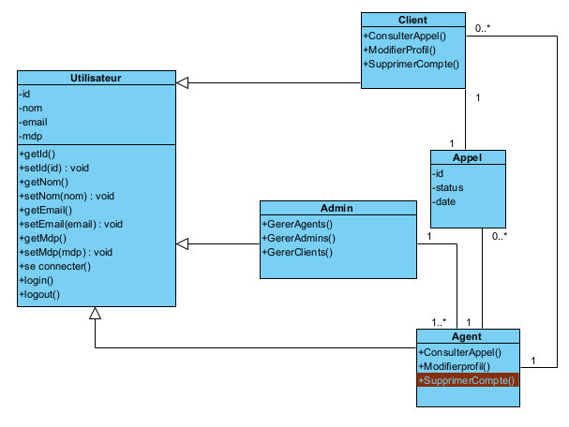

4. Planning

4.1 Répartition des tâches sur 2 jours
Le projet se déroule sur 2 jours de travail. Compte tenu du fait que le développeur travaille seul et doit couvrir l'ensemble des aspects du projet (analyse, conception, développement, tests), une organisation rigoureuse et séquentielle est indispensable. Le planning est découpé en demi-journées afin de garantir une progression cohérente et maîtrisée.

4.2 Tableau chronologique
Jour | Période | Tâches | Livrable attendu
Jour 1 | Matin | Rédaction de l’étude préalable, modélisation UML (Use Case, Classes, Séquence, MCD) | Document Word + Diagrammes UML
Jour 1 | Après-midi | Création BDD MySQL, mise en place Spring Boot (entités, repositories, services, controllers), compte admin par défaut | BDD opérationnelle + API REST partielle
Jour 1 | Fin d'après-midi | Frontend Angular : page d'accueil, login client, gestion erreurs, page post-connexion avec bouton Lancer un appel | Interface client fonctionnelle
Jour 2 | Matin | Interface Admin : login admin (via URL), tableau de bord, CRUD agents, CRUD admins, gestion clients | Interface admin avec CRUD complet
Jour 2 | Après-midi | Interface Agent : login agent (via URL), page profil agent (modification infos, suppression compte), tests fonctionnels | Interface agent fonctionnelle
Jour 2 | Fin d'après-midi | Corrections bugs, amélioration design, vérification droits d'accès par profil, livraison finale | Application web complète livrée

4.3 Récapitulatif des priorités
Les tâches ont été classées selon trois niveaux de priorité afin d'orienter le développeur en cas de contrainte de temps :
- Priorité haute (indispensable) : authentification des trois profils, CRUD admin complet, page d'accueil client, interface agent de base.
- Priorité moyenne (important) : gestion des erreurs de login, modification du profil agent, suppression de compte agent.
- Priorité basse (bonus) : statistiques admin, design avancé des interfaces, bouton Lancer un appel fonctionnel.

4.4 Planning (MS Project)
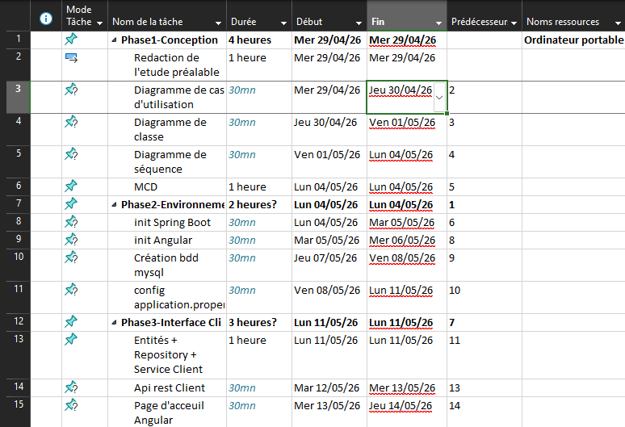 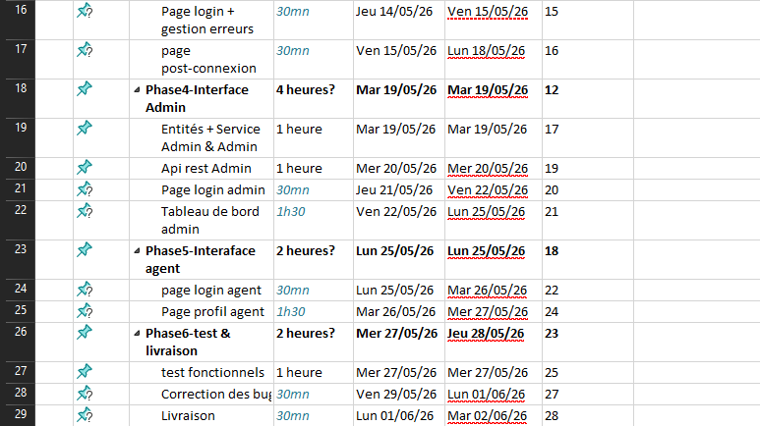DIAGRAMME DE GANTT MS PROJECT

5. Ressources

5.1 Ressources humaines
Dans le cadre de ce projet universitaire, le développement est assuré par un seul développeur. Ce dernier endosse simultanément plusieurs rôles tout au long du projet :
- Chef de projet : responsable de la planification, de l'organisation des tâches et du respect du planning sur les 2 jours de développement.
- Analyste : responsable de la modélisation UML, de la définition des besoins et de la conception de l'architecture technique avant toute phase de développement.
- Développeur Full Stack : responsable du développement du frontend (Angular), du backend (Spring Boot) et de la base de données (MySQL).
- Testeur : responsable des tests fonctionnels à la fin du Jour 2, visant à vérifier que chaque fonctionnalité répond correctement aux exigences définies dans le cahier des charges.

5.2 Ressources techniques

a. Matériel
- Ordinateur : PC disposant d'au minimum 8 Go de RAM et d'un processeur suffisamment performant pour faire tourner simultanément Angular, Spring Boot et MySQL en local.
- Connexion Internet : pour accéder à la documentation officielle, aux dépôts Maven/NPM et aux ressources en ligne si nécessaire.

b. Logiciels et outils de développement
- IntelliJ IDEA : IDE principal pour le développement du backend Spring Boot en Java.
- Visual Studio Code : éditeur de code pour le développement du frontend Angular en TypeScript.
- MySQL Workbench / XAMPP : outil de gestion et de visualisation de la base de données MySQL en local.
- Postman : outil de test des endpoints de l'API REST Spring Boot avant leur intégration dans Angular.
- Git : outil de versioning permettant de sauvegarder et de suivre l'évolution du code source.
- draw.io / StarUML : outil de modélisation UML pour la création des diagrammes.
- Google Chrome / Firefox : navigateur web pour tester et visualiser l'application frontend Angular.

5.3 Technologies utilisées
Technologie | Rôle | Version recommandée
Angular | Framework frontend — interfaces utilisateur | Angular 17+
TypeScript | Langage de programmation utilisé par Angular | 5.x
Spring Boot | Framework backend — développement de l'API REST | Spring Boot 3.x
Java | Langage de programmation utilisé par Spring Boot | Java 17+
Spring Security | Gestion de l'authentification et des rôles | Inclus Spring Boot
JPA / Hibernate | ORM pour la communication entre Spring Boot et MySQL | Inclus Spring Boot
MySQL | Système de gestion de base de données relationnelle | MySQL 8.x
Maven | Outil de gestion des dépendances backend | Maven 3.x
NPM | Gestionnaire de paquets frontend Angular | NPM 9.x
Git | Versioning et sauvegarde du code source | Git 2.x
Postman | Test des endpoints de l'API REST | Dernière version
draw.io / StarUML | Modélisation UML et MCD | Dernière version

6. Étapes (liste des tâches)

6.1 Phase de conception — Jour 1 Matin
Avant toute phase de développement, les tâches de conception suivantes doivent être réalisées :
- Rédaction complète du cahier des charges
- Élaboration du diagramme de cas d'utilisation (Use Case) pour les trois profils
- Élaboration du diagramme de classes représentant les entités métier
- Élaboration du diagramme de séquence pour les scénarios clés
- Élaboration du diagramme entité-association (MCD) pour la base de données MySQL
- Définition de l'architecture technique de l'application

6.2 Mise en place de l'environnement — Jour 1 Début d'après-midi
- Initialisation du projet Spring Boot via Spring Initializr (dépendances : Spring Web, Spring Security, Spring Data JPA, MySQL Driver)
- Initialisation du projet Angular via la commande : ng new ecall-frontend
- Création de la base de données MySQL ecall_db via MySQL Workbench ou XAMPP
- Création des tables en base de données selon le MCD : utilisateur, admin, agent, client, appel
- Insertion du compte administrateur par défaut : email admin@gmail.com / mot de passe azerty (encodé en BCrypt)
- Configuration du fichier application.properties de Spring Boot pour la connexion à MySQL
- Configuration du fichier environment.ts d'Angular pour pointer vers l'URL de l'API REST

6.3 Tâches côté Client — Jour 1 Après-midi

a. Backend (Spring Boot)
- Création de l'entité Client avec ses attributs (id, nom, prénom, email, mot de passe, téléphone, date d'inscription)
- Création du ClientRepository (interface JPA)
- Création du ClientService avec les méthodes : inscription, authentification, modification, suppression
- Endpoints REST : POST /api/client/register, POST /api/client/login, PUT /api/client/{id}, DELETE /api/client/{id}

b. Frontend (Angular)
- Création du module ClientModule dans le projet Angular
- Développement de la page d'accueil publique avec bouton S'inscrire et bouton Se connecter
- Développement de la page d'inscription client (champs : nom, prénom, email, mot de passe, téléphone)
- Développement de la page de login client avec gestion des erreurs (identifiants incorrects, champs vides)
- Développement de la page post-connexion client avec bouton Lancer un appel (non fonctionnel à ce stade)
- Mise en place de la redirection automatique après connexion réussie

6.4 Tâches côté Admin — Jour 2 Matin

a. Backend (Spring Boot)
- Création des entités Admin et Agent avec leurs attributs respectifs
- Création des repositories AdminRepository et AgentRepository
- Création des services AdminService et AgentService avec méthodes CRUD complètes
- Endpoints agents : GET /api/agent, GET /api/agent/{id}, POST /api/agent, PUT /api/agent/{id}, DELETE /api/agent/{id}
- Endpoints admins : GET /api/admin, POST /api/admin, PUT /api/admin/{id}, DELETE /api/admin/{id}
- Endpoints clients (admin) : GET /api/admin/clients, PUT /api/admin/clients/{id}, DELETE /api/admin/clients/{id}

b. Frontend (Angular)
- Création du module AdminModule dans le projet Angular
- Développement de la page de login admin accessible via URL dédiée (/admin/login)
- Gestion des erreurs de login admin (identifiants incorrects, champs vides)
- Développement du tableau de bord admin avec menu de navigation (Agents, Admins, Clients)
- CRUD des agents : liste avec boutons Ajouter, Modifier, Supprimer
- CRUD des admins : liste avec boutons Ajouter, Modifier, Supprimer
- Gestion des clients : liste avec boutons Modifier et Supprimer
- Formulaires de création et modification pour agents et admins
- Confirmations de suppression (boîte de dialogue avant suppression définitive)

6.5 Tâches côté Agent — Jour 2 Après-midi

a. Backend (Spring Boot)
- Endpoints profil agent : GET /api/agent/{id}, PUT /api/agent/{id}, DELETE /api/agent/{id}

b. Frontend (Angular)
- Création du module AgentModule dans le projet Angular
- Développement de la page de login agent accessible via URL dédiée (/agent/login)
- Gestion des erreurs de login agent (identifiants incorrects, champs vides)
- Développement de la page profil agent avec affichage des informations personnelles
- Formulaire de modification des informations personnelles
- Bouton de suppression du compte avec confirmation avant suppression définitive

6.6 Tests et livraison — Jour 2 Fin d'après-midi
- Test de l'authentification pour les trois profils (Client, Agent, Admin)
- Test de la gestion des erreurs de login (champs vides, mauvais identifiants)
- Test du CRUD complet des agents et admins depuis l'interface admin
- Test de la modification du profil et suppression du compte depuis l'interface agent
- Vérification des droits d'accès par profil (cloisonnement des interfaces)
- Correction des bugs identifiés lors des tests
- Amélioration du design des interfaces si le temps le permet
- Livraison finale de l'application

7. Budget

7.1 Introduction
Bien que ce projet soit réalisé dans un cadre universitaire et ne génère pas de coûts réels importants, il est essentiel d'estimer un budget prévisionnel afin de simuler les conditions d'un projet professionnel réel. Ce budget prend en compte trois catégories de coûts : les coûts logiciels, les coûts matériels et les coûts humains.

7.2 Coût logiciel
L'ensemble des technologies et outils utilisés dans le cadre de ce projet sont gratuits et open source. Aucune licence payante n'est requise pour mener à bien le développement de l'application.

Logiciel / Outil | Utilisation | Coût
Angular | Framework frontend | Gratuit
Spring Boot | Framework backend | Gratuit
MySQL | Base de données relationnelle | Gratuit
IntelliJ IDEA Community | IDE backend Java | Gratuit
Visual Studio Code | IDE frontend Angular | Gratuit
MySQL Workbench | Gestion base de données | Gratuit
Postman | Test des endpoints API REST | Gratuit
Git | Versioning du code source | Gratuit
draw.io / StarUML | Modélisation UML | Gratuit
TOTAL LOGICIEL |  | 0 Ar

7.3 Coût matériel
Le projet est développé sur un ordinateur personnel déjà disponible. Le coût matériel est estimé en tenant compte de l'amortissement de l'équipement existant sur la durée du projet.

Matériel | Estimation valeur | Durée d'utilisation | Coût amorti
Ordinateur portable | 1 500 000 Ar | 2 jours / 3 ans | ≈ 2 740 Ar
Connexion Internet | 50 000 Ar / mois | 2 jours | ≈ 3 333 Ar
Électricité | 20 000 Ar / mois | 16h de travail | ≈ 2 133 Ar
TOTAL MATÉRIEL |  |  | ≈ 8 206 Ar

7.4 Coût humain
Le coût humain représente la valeur du temps de travail investi par le développeur sur la durée totale du projet. Dans un contexte professionnel, ce coût correspondrait au tarif journalier d'un développeur Full Stack junior à Madagascar.

Rôle | Tarif journalier | Nombre de jours | Coût total
Chef de projet | 80 000 Ar / jour | 0,5 jour | 40 000 Ar
Analyste / Concepteur UML | 80 000 Ar / jour | 0,5 jour | 40 000 Ar
Développeur Full Stack | 100 000 Ar / jour | 1,5 jour | 150 000 Ar
Testeur | 70 000 Ar / jour | 0,5 jour | 35 000 Ar
TOTAL HUMAIN |  |  | 265 000 Ar

7.5 Récapitulatif général du budget
Catégorie | Coût estimé
Coût logiciel | 0 Ar
Coût matériel | ≈ 8 206 Ar
Coût humain | ≈ 265 000 Ar
TOTAL GÉNÉRAL | ≈ 273 206 Ar

7.6 Conclusion budgétaire
Le budget total estimé pour ce projet est d'environ 273 206 Ariary, soit approximativement 60 euros. Ce coût est essentiellement constitué du temps de travail du développeur, les outils et technologies utilisés étant entièrement gratuits. Dans un contexte universitaire, ce budget est particulièrement maîtrisé et réaliste, ce qui confirme la faisabilité du projet avec des ressources limitées.

